**第三单元测试卷（一）**

一、填空题。

1*.*两个正方体可以拼成一个()体,它有()个面是正方形,有()个面是长方形。

2*.*正方体从正面、侧面、上面看都是()形。

3*.*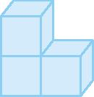从上面看到的图形是()。

4*.*是从物体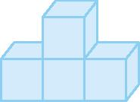的()面看到的图形;是从物体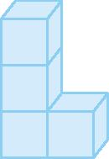的()面看到的图形。

5*.*小明在草地上连续拍摄了正在行驶的一辆汽车的一组照片。

下面三幅照片按照拍摄时间的先后顺序排列是()。

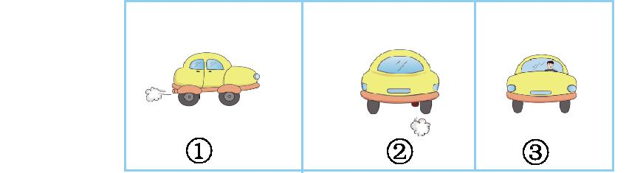

6*.*观察下面三张照片,然后回答问题。

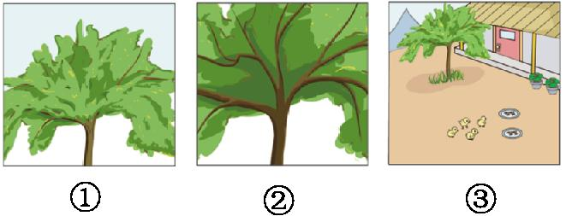

这三张照片从远到近的排列顺序是(),其中()号照片应该是在树下拍到的。

二、判断题。(对的画“√”,错的画“✕”)

1*.*两个完全一样的正方体排在一起,分别从正面、左面两个方向看,至少有一个方向能看到两个正方体。 ()

2*.*根据从正面、左面、上面看到的形状,只能摆出一种立体图形。 ()

3*.*站得越高,望得越远。 ()

4*.*在路灯下散步走向路灯时,影子会变长。 ()

5*.*两个人分别站在两个方向给同一建筑物拍照,他们拍出的照片可能是一样的。 ()

三、选择题。(把正确答案的序号填在括号里)

1*.*观察由小正方体组成的立体图形,从左面看到的是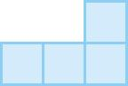,从右面看到的一定是()。

A.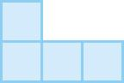　　　　B. C.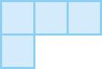 D.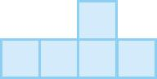

2.用5个小正方体组合成一个立体图形,从正面看是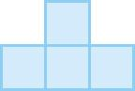的是(　　)。

A.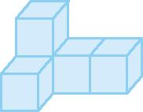 B.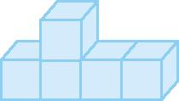 C.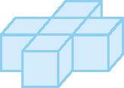 D.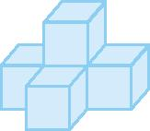

3.站在固定的位置观察一个长方体,一次最多能看到(　　)个面。

A.一　　 B.两　　 C.三　 D.四

4.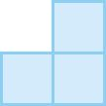是小红从正面观察物体得到的图形,这个物体是由(　　)个小正方体组成的。

A. 3 B. 4 C. 6 D.不能确定

5.一个立体图形,从正面看到的是,从左面看到的是,从上面看到的是,这个立体图形可能是(　　)。

A.长方体 B.正方体 C.圆柱 D.球

四、画出下面立体图形从正面、上面、左面看到的形状。

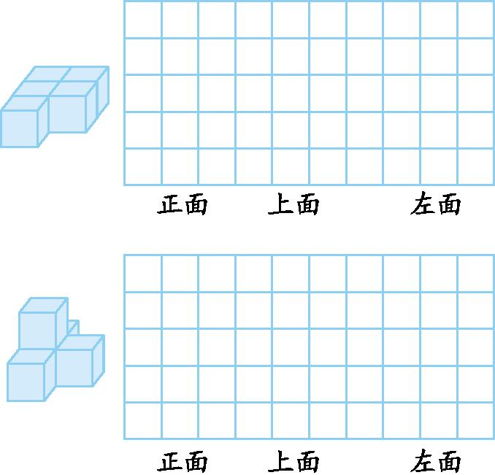

五、下面的照片是空中看到的公园,房子周围有一个亭子、一片树林。下面四幅画面,分别是站在①②③④哪个位置看到的?

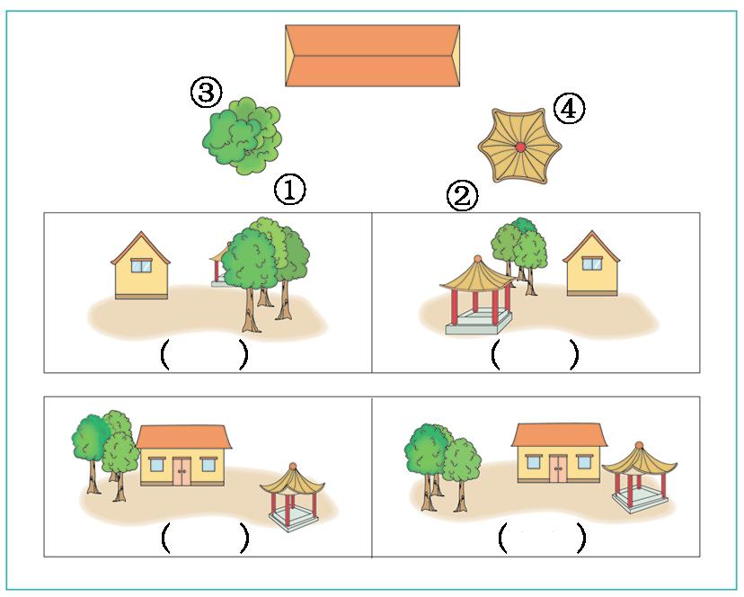

六、解决问题。

**1**.观察一个立体图形,从上面看到的形状是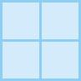,从左面看到的形状是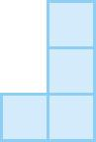。这个立体图形有几种摆法?画出来。

2.坐在二楼的小丽能看到楼下的小明吗?能看到楼下的小莹吗?

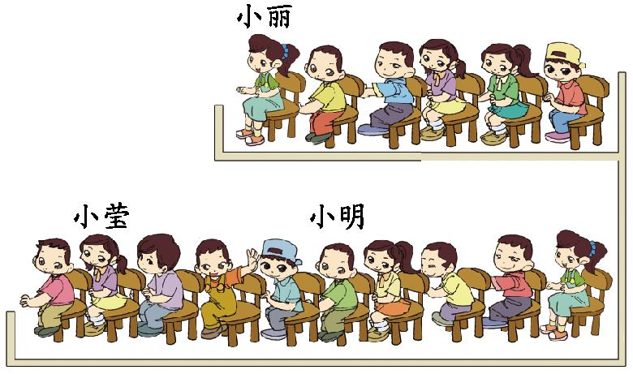

3.如下图所示,乐乐站在墙前不动,小明站在墙后,小明不想让乐乐看见,你能画出小明的最大活动区域吗?

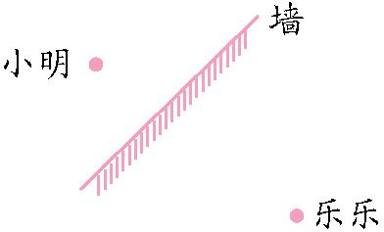

4.添一个小正方体,使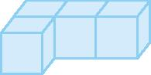从正面看形状不变。有几种添法?

5.一个立体图形,从上面看到的形状是,从正面看到的形状是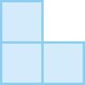。搭一个这样的立体图形,最少需要几个小正方体?最多可以有几个小正方体?

第三单元测试卷（一）答案

一、1*.*长方242*.*正方3*.*4*.*侧上

5*.③①②*6*.③①②　②*

二、1*.*√2*.*✕3*.*√4*.*✕5*.*√

三、1*.*A　2.D　3.C　4.D　5.C

四、略

五、③④①②

六、1.5种,画图略。　2.看不到小明,能看到小莹。　3.提示:以墙的两端为端点,和乐乐所在的点分别连线。

4.6种　5.最少需要5个,最多可以有6个。